附件3

面试地点交通路线参考图

汕头金中南滨学校博美校区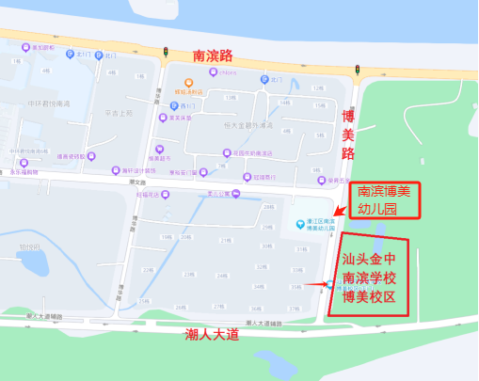

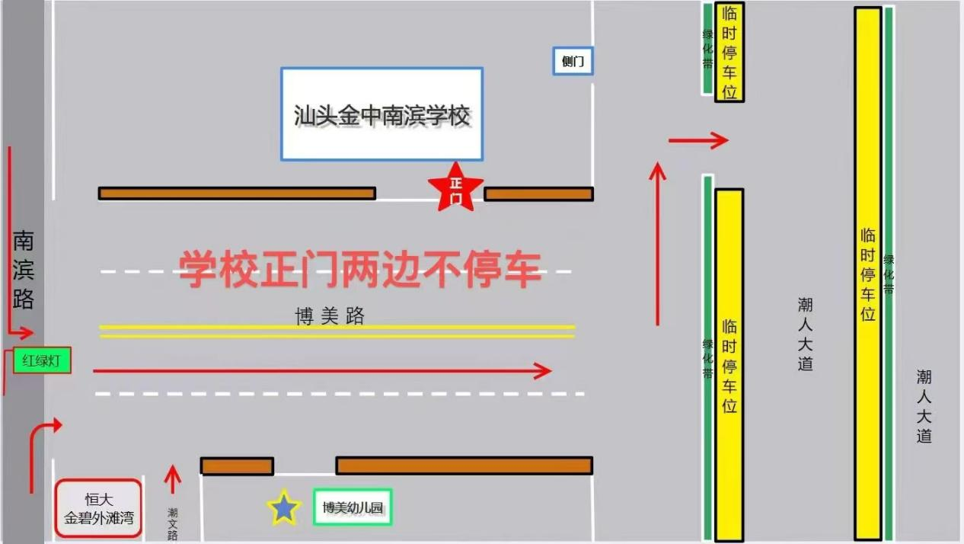1、乘私家车前往考点的应聘人员请导航至“濠江区南滨博美幼儿园”，步行至斜对面汕头金中南滨学校博美校区正门；车辆停放请按照路线指引有序停放；

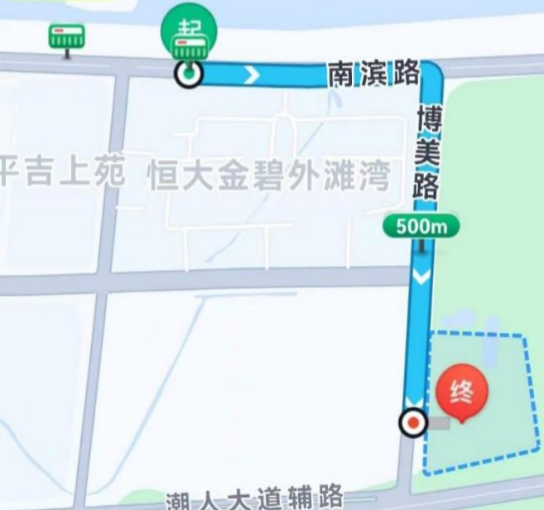2、乘坐公交前往考点的应聘人员，可乘8路、37路、49路、56路、703路至君悦南湾站下车，步行10分钟左右可到金中南滨学校博美校区正门。